О ходе реализации областной целевой Программы развития образования и науки на 2006-2010 годы
22 сентября 2010 года

22 сентября 2010 года состоялись думские слушания по вопросу «О ходе реализации областной целевой Программы развития образования и науки на 2006-2010 годы», которые провел председатель областной Думы Сергей Фабричный.
Открывая заседание, Сергей Юрьевич отметил: «В соответствии с областным законодательством областная Дума ежегодно проводит думские слушания, на которых рассматривается вопрос о ходе реализации Администрацией области областных целевых программ развития образования. Организационной основой политики области по вопросам образования являются Федеральная целевая программа развития образования и разрабатываемая на ее основе областная целевая программа развития образования, целью которой является обеспечение на территории области доступности качественного образования, соответствующего требованиям развития инновационной экономики и потребностям граждан, а также сохранение и приумножение научно-технического потенциала, обеспечение его эффективного использования в интересах развития инновационной экономики области».

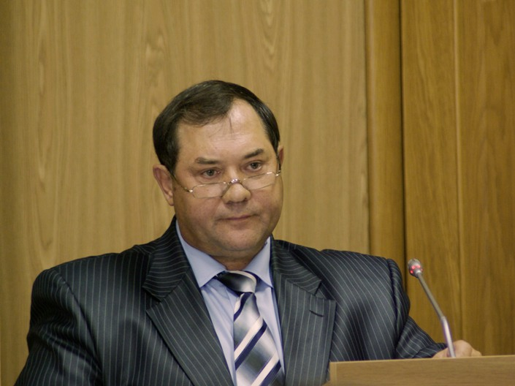
Председатель комитета образования, науки и молодежной политики области Владимир Аверкин выступил на заседании с основным докладом, в котором подведены итоги реализации последнего этапа областной целевой Программы развития образования и науки на 2006-2010 годы и обозначены задачи и основные направления проекта долгосрочной областной целевой программы «Развитие образования и науки в Новгородской области на 2011-2015 годы».

По заданной теме также выступили: Наталья Рыбникова - председатель комитета по образованию Администрации Великого Новгорода, Элена Касумова - председатель комитета образования Администрации Новгородского муниципального района, Александр Жмурко - директор муниципального образовательного учреждения «Гимназия № 3» Великого Новгорода, Константин Афанасьев - директор Государственного учреждения «Новгородской научно-координационный центр».

В рамках заседания участники думских слушаний отмечали, что реализация областной целевой программы развития образования и науки на 2006-2010 годы позволила получить ряд важных результатов, связанных с повышением результативности деятельности системы образования, снижением неэффективных расходов, усилением общественного участия в управлении образованием.
Так, возросла доля детей в возрасте от трех до семи лет, получающих дошкольную образовательную услугу; растет доля выпускников государственных учреждений начального и среднего профессионального образования, трудоустроившихся по полученной профессии в первый год, после окончания учебы; завершен переход образовательных учреждений в статус автономных; введена новая система оплаты труда работников общеобразовательных учреждений и др.
Вместе с тем в системе образования области сохраняется комплекс проблем, решение которых требует использования программных методов.

По итогам заседания участники думских слушаний приняли решение рекомендовать:

комитету образования, науки и молодежной политики Новгородской области направить информацию об итогах реализации областной целевой программы развития образования и науки на 2006-2010 годы в органы местного самоуправления, разместить на сайте комитета в сети Интернет, опубликовать материалы по итогам реализации программы в средствах массовой информации;

одобрить проект долгосрочной областной целевой программы «Развитие образования и науки в Новгородской области на 2011-2015 годы»;

предложить комитету финансов Новгородской области рассмотреть вопрос максимально возможного финансирования долгосрочной областной целевой программы «Развитие образования и науки в Новгородской области на 2011-2015 годы»;

предложить комитету образования, науки и молодежной политики Новгородской области доработать проект долгосрочной областной целевой программы «Развитие образования и науки в Новгородской области на 2011-2015 годы» с учетом предложений, высказанных участниками думских слушаний;

рекомендовать органам местного самоуправления муниципальных районов и городского округа разработать и принять аналогичные целевые программы;

Счетной палате Новгородской области рекомендовано выставить на сайт областной Думы аналитическую записку по итогам мониторинга внедрения инструментов бюджетирования, ориентированных на результаты в системе средних образовательных учреждений.

